2023-01-03
Senast reviderad 2024-04-24
Miljöskärmar i Göteborg
- Synpunkter att beakta vid projektering
Inom Göteborgs stad finns det ca 12 800 meter miljöskärmar som stadsmiljöförvaltningen ansvarar för årlig skötsel och vid behov reparationer och utbyte.
En stor del av planken tvättas årligen av upphandlad driftentreprenör för Byggnadsverk. För att utföra detta arbete i vägmiljö krävs tillfälliga trafikanordningsplaner där intilliggande körfält många gånger måste stängas av till höga kostnader.
Många av planken är inte åtkomliga för tvätt då buskar, träd och annan växtlighet trängt sig på eller till stora delar täcker planken.
Baksida plank, ofta mot privata fastigheter, kan inte heller tvättas eller underhållas då detta både är svårtillgängligt och skulle bli kostsamt, samt behöva tillstånd/överenskommelse för att få tillträde. Tillsammans med lantmäterisakkunnig bör det övervägas hur överenskommelser skall registreras.
Skärmar som är placerade invid järnvägs- och spårvagnsspår kan inte underhållas som de skulle behövas då säkerhet i anslutning till strömförande ledningar i många fall hindrar detta.

Val av placering, utförande och material
Med beaktande av ovanstående förhållanden bör det vid projektering av nya miljöskärmar tas hänsyn till att möjliggöra och förenkla kommande underhåll.
Inte sällan utsätts skärmarna för klotter, vilket också bör beaktas vid val av material så att ev. klotterskydd och sanering skall kunna utföras utan att skada konstruktionen.
Träskärmar förordas bli utförda i omålat tryckimpregnerat eller annat virke med god beständighet. Målade träskärmar skall aldrig placeras där växtlighet kommer att täcka eller ansluta till skärmarna inom ett avstånd på minst 1 meter för att få plats vid tvätt och ommålning. Ovansida av stolpar och gärna hela överliggaren skall vara beklädda med plåthattar och plåtbeslag.
Trädetaljer skall aldrig nå ned till marken.
Skärmar av kompositmaterial kan vara ett bra alternativ till trä där möjligheten till underhåll är begränsad. Här måste dock färgäkthet och formbeständighet beaktas. Det måste också försäkras att det under lång tid finns tillgång till material för utbyte av skadade delar, framförallt där påkörningsrisk föreligger.
Genomskinliga glas- och plastskärmar är ofta utsatta för skadegörelse alltifrån genom stenskott från trafik till stenkastning, hammarslag eller med skjutvapen. I mer utsatta områden där oftare skadegörelse sker bör det väljas okrossbara skärmar ex. av polykarbonat eller annan termoplast. Valt material ska vara belagt med en ytbehandling som ger ett bra UV-skydd för att inte skärmen ska missfärgas under tid eller att på annat sätt förlora sin optiska kvalité. Materialet ska även vara kemikalieresistent för att underlätta rengöring och klottersanering då detta är vanligt förekommande.
Tranparenta system lockar ofta till skadegörelse vilket bör beaktas då även ”kokrossbara” material kan ta skada.
Liksom allt annat material måste det finnas tillgång till utbytesdelar under lång tid.
Växtskärmar som ofta är byggda av fuktbärande isolermaterial skall inte behöva något annat undehåll än klippning av växtlighet, vilket skall kunna ske utan ”tunga” avstängningar av intilliggande körfält. Skötsel av dessa skall normalt utföras av stadens grönyte/parkförvaltare, vilka bör få möjlighet att ge synpunkter i projenteringsskedet.
Fundament skall vara stabilt monterade för att inte riskera att sjunka eller luta. Finns det möjlighet att justera stolpinfästningarna i höjd- och sidled i bruksskedet är det att föredra.
Sockel som ansluter till mark skall vara underhållsfri och klara väta, tösalter och andra skadliga ämnen som de kan bli utsatta av. För att garantera bullerskyddets funktion över tid skall sockeln gå ner tillräckligt i marken för att det inte skall uppstå någon glipa i underkant då marken eller motfyllt material sjunker undan med tiden.
Markanslutning till skärmen (sockeln) skall helst inte behöva skötas. En hårdgjord yta av asfalt, betong e d i fall från planket är såklart det bästa. Dränerande makadam är att föredra före jord och annan växtbädd. Tänk då på synpunkt ovan att makadambädden skall nå tillräckligt högt upp på sockeln för att inte riskera sjunka eller rasa ned med risk för glipor i underkant. Ett ”grönt” alternativ som anslutning till skärmen kan vara konstgräs typ det som används vid en del spårvagnsspår och park/lekytor.

Bildexempel på med kommentarer på både bra och dåliga detaljlösningar:
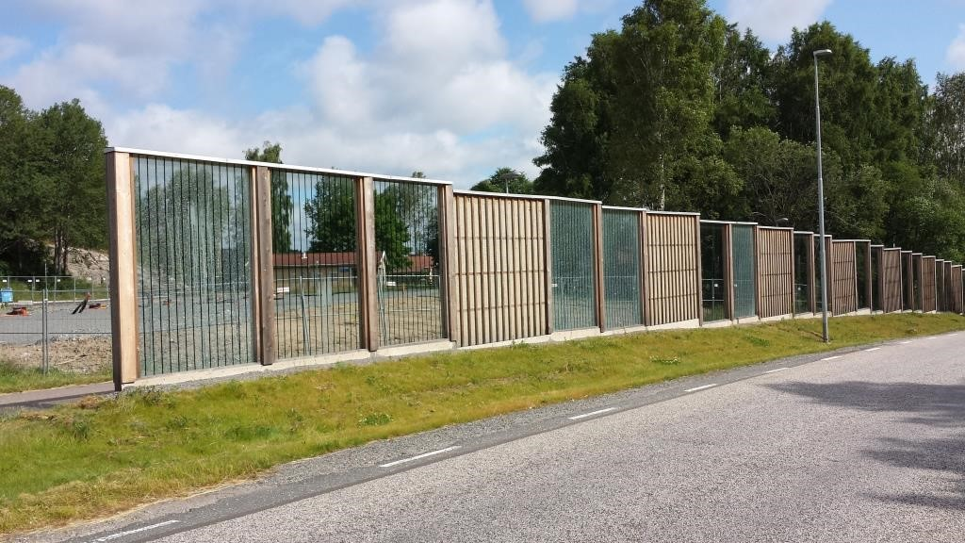
Nybyggt plank, föredömligt av omålat lärkträ, plåttäckt ovansida och skyddande sockel mot mark.
Dock har flera glasskärmar (laminerat glas 6+6 mm) kort tid efter färdigställandet redan slagits sönder. Hur den frilagda absorbentskivan i de täckta parierna klarar sig får hållas under uppsikt för senare bedömning.

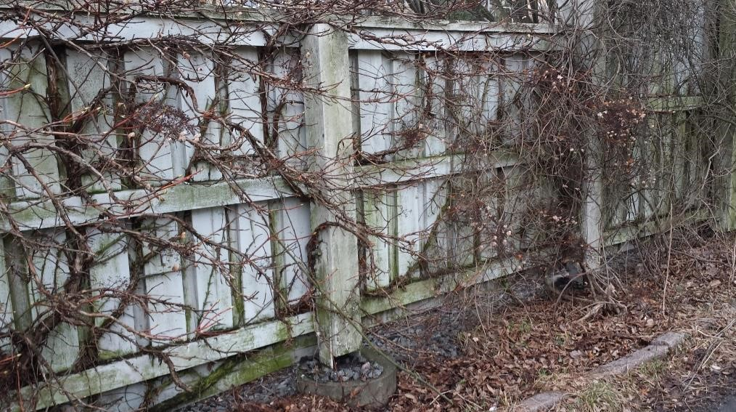
Årlig tvätt samt ommålning kan inte utföras utan att växtlighet avlägsnas.

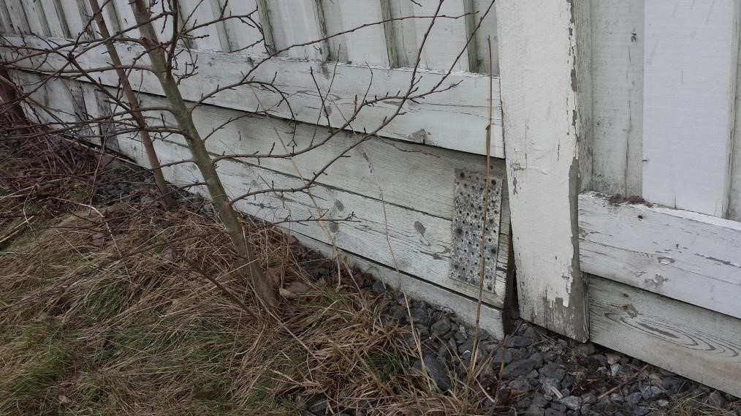
Sockel skall inte vara av trä, motfyllning skall råda mot sockel så att glipor inte uppstår och oönskad växtlighet skall inte ges möjlighet att slå rot intill planket.

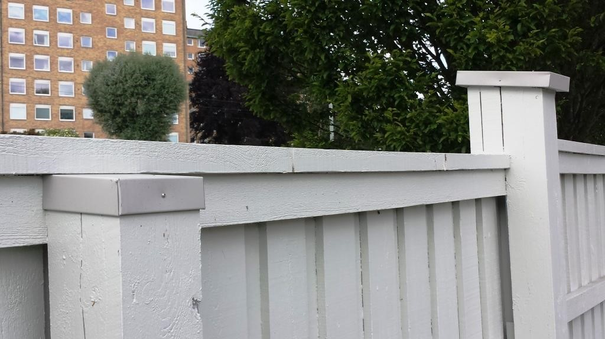
Stolpar kompletterade med plåthattar i samband med ommålning.

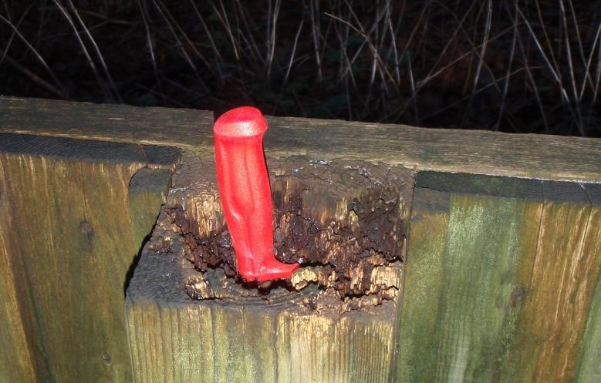
Inte ens tryckimpregnerat virke står emot röta i ändträt.

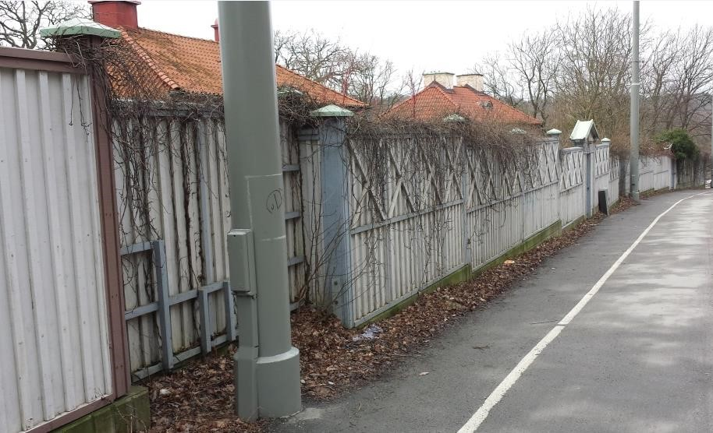
Bra utförande med betongsockel och plåthattar på stolpar. Dock borde det vara avtalat med fastighetsägare att inte tillåta buskar växa över planket. Vid fastighetsägaröverenskommelser bör hjälp tas av någon lantmäterisakkunnig person.
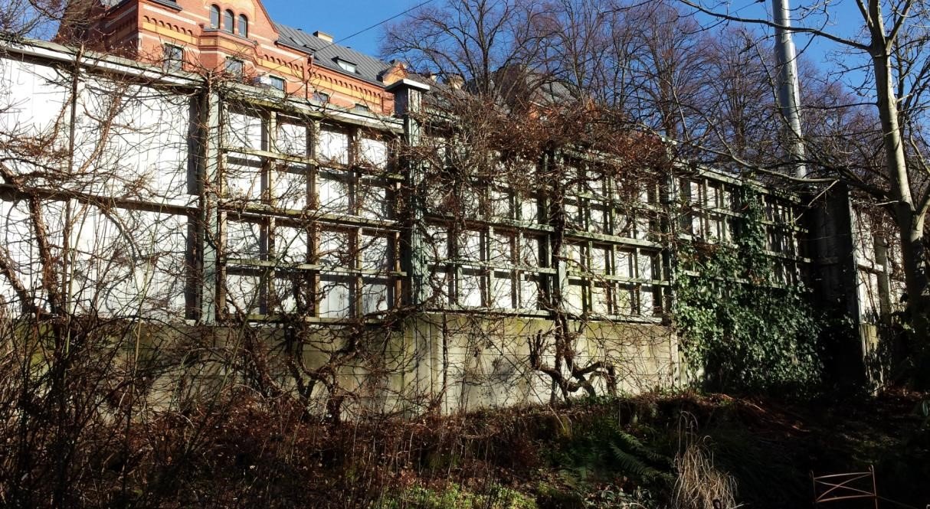
Baksida plank mot privat fastighet utformas underhållsfritt och att det ställs tydliga krav i kontrakt om fastighetsägarens ansvar för skötsel.
Viktigt att ev. kontrakt med fastighetsägare sparas i BaTMan.
Bra utförande med betongsockel.

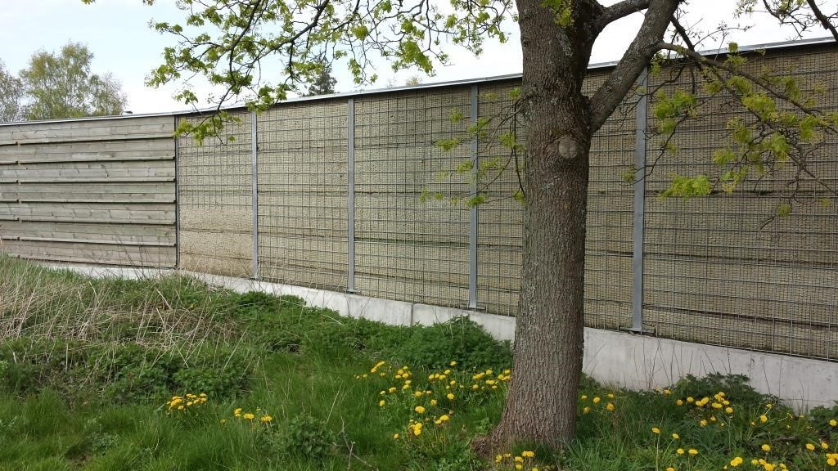
Till vänster - bra utförande av träplank i tryckimpregnerat trä som inte har målats, hög betongsockel samt plåtbeklädd ovansida.
Skärm till höger, avsedd för växtbeklädnad bör omgående efter byggnation förses med växter samt upprättas separat skötselplan för grönyteskötarna. Om isoleringen inte får något skydd av växter riskerar den att utsättas för skadgörelse och hackas sönder av fåglar.

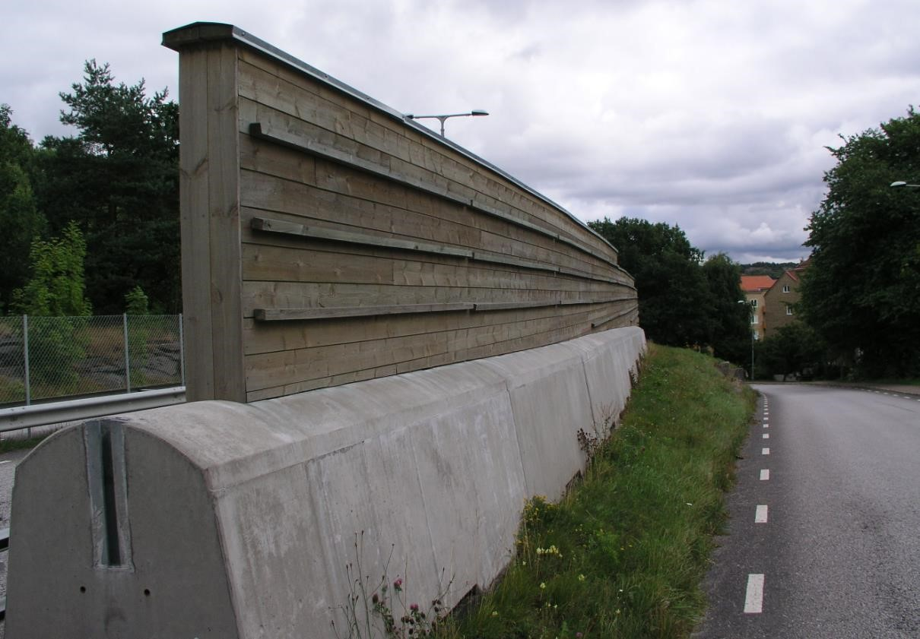
Bra lösning där omålat, trycktimpregnerat plank är integrerat i skyddsbarriär Bilden ovan illustrerar behovet av analysera trafiksäkerhet, oeftergivliga hinder mm.

